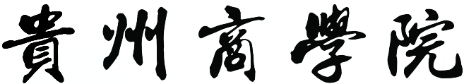

实验教学指导书

课程名称：
课程代码：
课程类别： □ 实验课程 □ 课程内实验
考核方式： □ 考试 □ 考查
课程所属院（部）：
编制人：
审定人（教研室主任）：
审核人（教学院部分管院长）：

贵州商学院实践教学中心制（2021版）

项目一 XXXXXX

[实验目的]
XXXXXXXX。
[实验要求]
1、XXXXX；
2、XXXXX；
[实验学时]
本次实验项目学时为X
[实验步骤]
步骤1：
步骤2：
步骤3：
步骤4：
[实验报告]
学生须根据实验内容填写实验手册，实验手册要求：
1、XXXX；
2、XXXX；

